Добрый день, уважаемые обучающиеся. В связи с переходом на электронное обучение с применением дистанционных технологий, вам выдается материал дистанционно.
Изучив теоретический лекционный материал, вам необходимо:
- Составить краткие лекционные записи;
- Ответить на вопросы;
- Выполнить домашнее задание;
Краткую запись лекции, варианты ответов на вопросы, а также домашнее задание переслать мастеру производственного обучения, Кутузову Константину Викторовичу, на электронный адрес kytyzov84@mail.ru в формате PDF или JPG

Дистанционный урок МДК 01.01
№ 33 – 1 час группа № 16
(согласно КТП на 1-2 полугодие 2019-2020г)
Тема: «Сварочные трансформаторы»

Лекция:
Сварочные трансформаторы согласно ГОСТ 95—77 рассчитаны на следующие номинальные значения силы тока: 125; 140; 160; 250; 315; 350; 400; 500; 700; 1 000; 1 600 и 2 А.
Для сварки применяют понижающие одно- и трехфазные однопостовые трансформаторы разных конструкций, в том числе исправно работающие несколько десятилетий устаревшие модели с нормальным магнитным рассеянием и реактивной катушкой (серии СТН и ТДС), увеличенным магнитным рассеянием и подвижными обмотками (ТСК, ТД и ТДМ), с увеличенным магнитным рассеянием и подвижным магнитным шунтом (СТАН и СТШ), с увеличенным магнитным рассеянием и подмагничиваемым шунт0М (ТДФ) и с тиристорным управлением (ТДЭ и ТДФЖ). Сварочные трансформаторы серий ТД и ТДФЖ изображены на (рис.1).

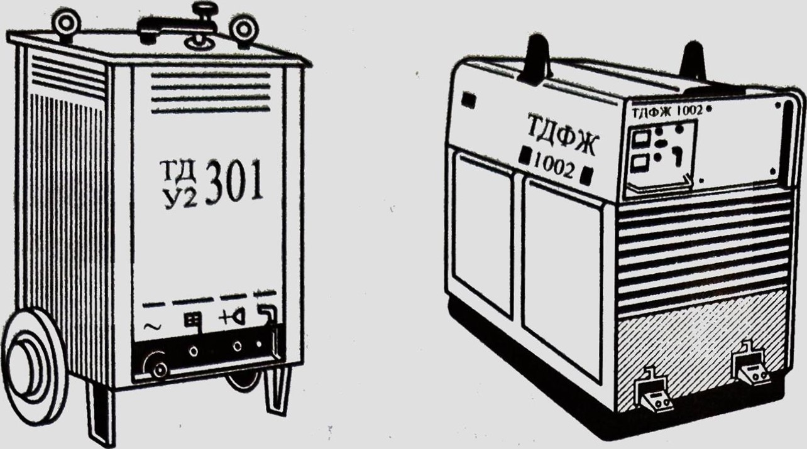
а б
Рис. 1. Сварочные трансформаторы серии ТД для ручной дуговой сварки (а) и серии ТДФЖ для сварки под флюсом (б)

По способу перемещения трансформаторы подразделяют на переносные и передвижные. В сварочной практике наиболее широко используют трансформаторы серий ТДМ и СТШ, которые относятся к группе трансформаторов стержневого типа.

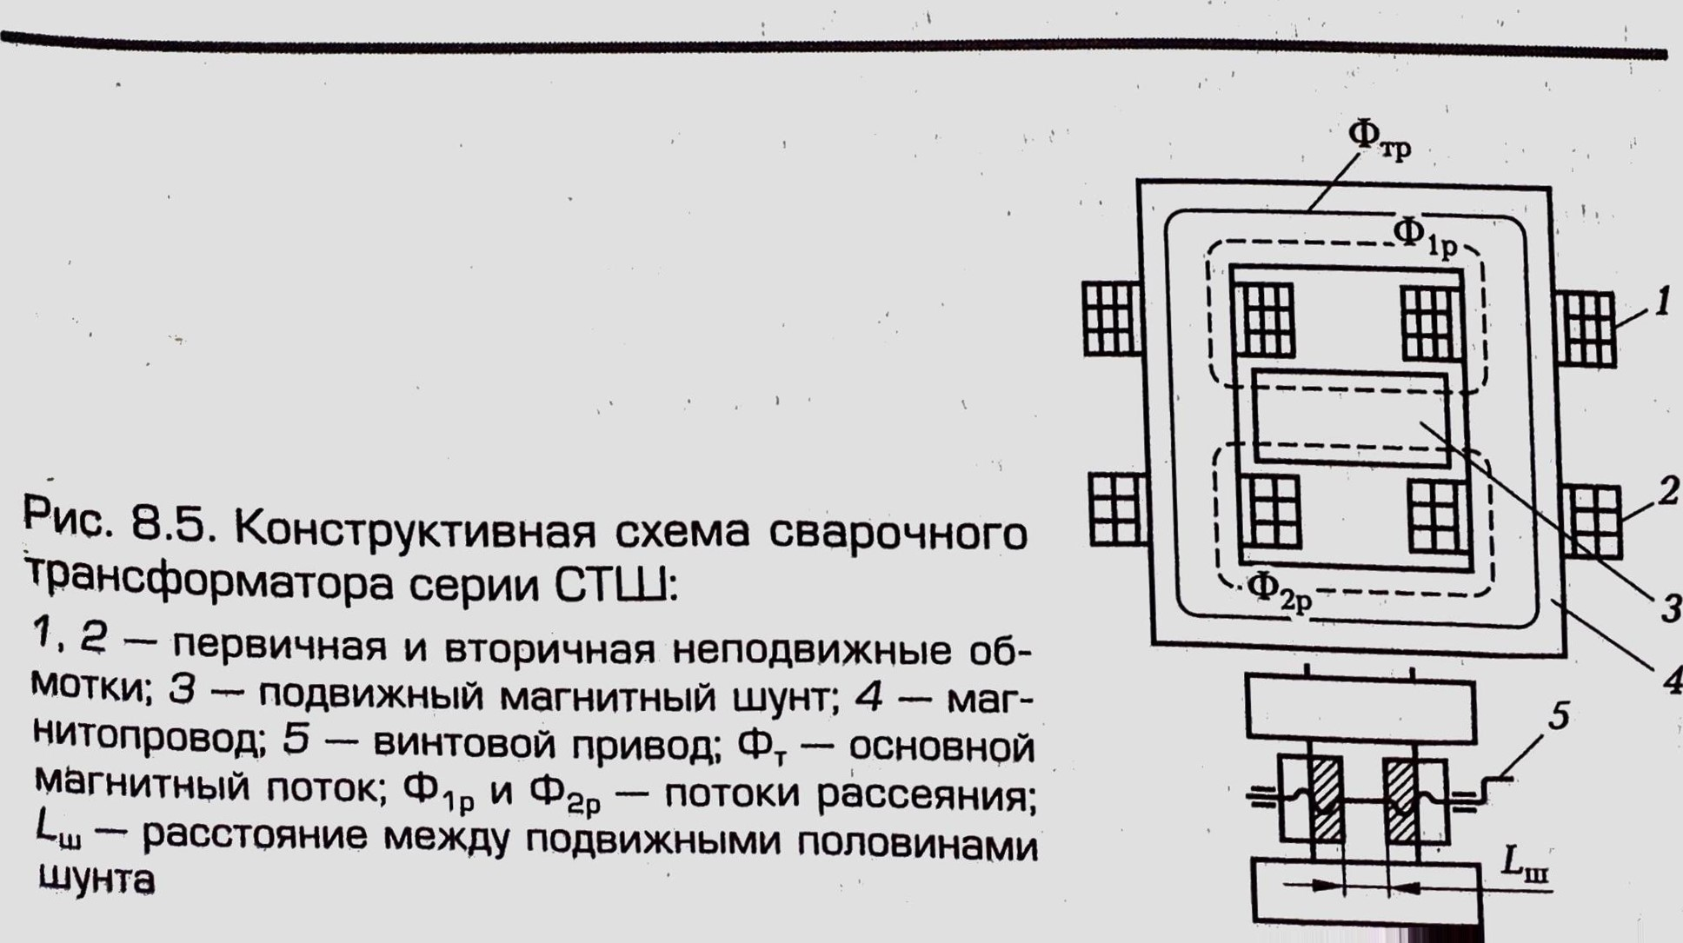
Для них характерны малый расход активных материалов, простота конструкции, высокие сварочные и энергетические показатели, а также широкие пределы регулирования силы тока. Однако трансформаторы серии СТШ (СТШ-25О, -300, -500, -500-80 и др.) с подвижным магнитным шунтом (рис.2) превосходят все предшествующие виды трансформаторов.
Современные модели серии СТШ «Патон» снабжены встроенным стабилизатором дуги УСГД-7М. Катушки первичной и вторичной обмоток трансформаторов этой серии неподвижно закреплены у нижнего и верхнего ярм. В окне магнитопровода, в пространстве между первичными и вторичными катушками, расположены две подвижные половины магнитного шунта. Положение частей шунта изменяется ходовым винтом с рукояткой и гайками, вмонтированными в части шунта, Одна половина шунта имеет гайку с левой резьбой, а другая — с правой. При вращении рукоятки по часовой стрелке части шунта раздвигаются, а при вращении против часовой стрелки — сдвигаются. Таким образом осуществляется изменение магнитного рассеяния и плавное регулирование силы сварочного тока: при сближении частей шунта она уменьшается, а при удалении — возрастает.
Трансформатор устанавливают на раму с колесами и закрывают корпус кожухом. Его внешняя ВАХ крутопадающая. Использование магнитного шунта из двух подвижных частей упрощает и ускоряет настройку режима сварки. При этом существенно снижаются вибрация и мощный низкочастотный звук работающего трансформатора, так как электродинамические силы, воздействующие на шунты, уравновешиваются.
Трансформаторы серии ТДФЖ деля автоматической сварки под флюсом, рассчитанные на номинальные токи 1 000; 1 600 и 2 000 А и продолжительный режим работы, выпускаются в стационарном исполнении для работы в условиях умеренного (УЗ) и тропического (Т4) климата.
Трансформаторы имеют жесткую ВАХ и предназначены для автоматической сваривают с постоянной скоростью подачи электродной проволоки. При наличии тиристорного регулирования они работают в режиме прерывистого тока. В трансформаторах применена система импульсной стабилизации повторного возбуждения дуги. Трансформатор ТДФЖ-1002 имеет две ступени регулирования силы сварочного тока, а ТДФЖ-2002 — три ступени. Трансформаторы имеют стержневую конструкцию с разнесенными и жестко закрепленными катушками. Технические характеристики наиболее широко применяемых трансформаторов приведены в (табл.1).

Таблица 1. Технические характеристики трансформаторов

Марка трансформатора | Сила сварочного тока, А |  | Напряжение  холостого хода, в
 | Номинальная | Диапазон регулирования
тдм-317 | 315 | 60...360 | 62 80
стш-500-80 | 500 | 60 ... 800 | 60
ТДФЖ-2ОО2 | 2 000 | 600...2 200 | 120
Марка трансформатора | Полная потребляемая мощность, кВ • А | ПВ,% | Масса, кг
тдм-317 | 30 | 60 | 130
стш-500-80 | 44,5 | 60 | 323
ТДФЖ-2ОО2 | 260 | 100 | 490

Для электрошлаковой сварки применяют специальные одно- и трехфазные сварочные трансформаторы с жесткой ВАХ (ТШС1000-1, -1000-3 и др.).
При сварке на переменном токе для надежного возбуждения дуги с исключением возможности ее обрыва (особенно при сварке на автоматах) используют дополнительное оборудование и вспомогательные устройства. К вспомогательным устройствам относятся импульсные возбудители дуги, стабилизаторы ее горения и осцилляторы.
Импульсные возбудители дуги предназначены для сварки плавящимся электродом в аргоне и других защитных газах легированных сталей, цветных металлов и их сплавов. Применение этих устройств облегчает возбуждение дуги, повышает устойчивость ее горения и способствует переносу капель расплавленного металла в сварочную ванну. В технической литературе встречается их эквивалентное название «генераторы импульсов». Существуют следующие марки таких устройств: НИП-1, -2, ГИ-ИДС-1 и ГИД-1.
Стабилизаторы дуги также поддерживают устойчивое горение дуги при сварке плавящимся электродом на переменном токе, Процесс стабилизации заключается в подаче повторного импульса, зажигающего дугу в момент перехода силы тока через нулевое значение. При ручной аргонодуговой сварке алюминия и его сплавов неплавящимся электродом используют возбудитель-стабилизатор ВСД-О1. В источниках питания часто применяют регуляторы плавного снижения силы сварочного тока при окончании сварки для заваривания кратера. Возбудители-стабилизаторы обеспечивают устойчивое возбуждение дуги при малом зазоре между электродом и свариваемой деталью и стабилизируют горение дуги при длине дугового промежутка до 6 мм.

Вопросы для закрепления материала

- Какие конструкции трансформаторов применяют в сварочной практике?
- Какие отличительные особенности имеют сварочные трансформаторы серии СТШ?
- Какие трансформаторы применяют для автоматической сварки под флюсом и каковы их достоинства?

Домашнее задание:

Найти дополнительную информацию по теме: (что представляет собой осциллятор?)

Список литературы в помощь

- Овчинников В.В. Технология ручной дуговой и плазменной сварки и резки металлов: Овчинников В.В.-3-е изд., Издательский центр «Академия», 2013. -240стр.
- Маслов В.И. Сварочные работы: Маслов В.И.-9-е изд., перераб. И доп.-М: Издательский центр «Академия», 2012. -288с.
- Овчинников В.В. Современные виды сварки: Овчинников В.В.-3-е изд., стер. –М; Издательский центр «Академия», 2013. -208стр.
- Овчинников В.В. Сварка и резка деталей из различных сталей, цветных металлов и их сплавов, чугунов во всех пространственных положениях: учебник для студ. учреждений сред. проф. образования. – М. Издат. Центр «Академия», 2013. – 304с.

